Marie Vanier

Naissance: 20 novembre 1851, Saint Benoît co.Deux Montagnes, Québec.
Baptême : 21 novembre 1851, Saint Benoît co.Deux Montagnes, Québec.

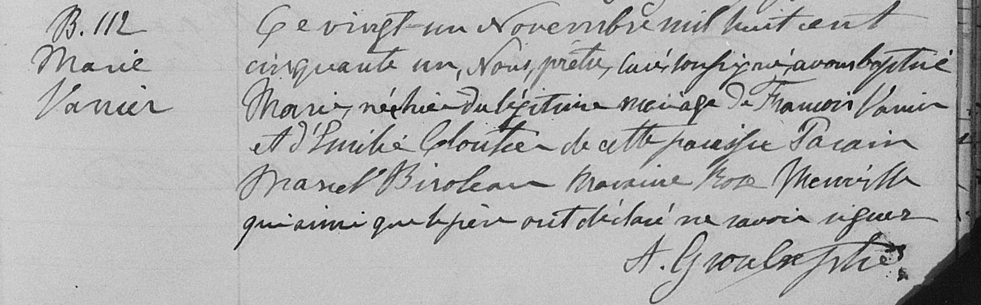

B-112 Ce vingt un Novembre mil huit cent cinquante un, Nous, prêtre, curé, soussigné
Marie avons baptisé Marie, née hier du légitime mariage de Francois Vanier et d’Emilie
Vanier Cloutier de cette paroisse Parain Ma----Biroleau Maraine Rose Neuville qui ainsi
que le père ont déclaré ne savoir signer.
A.Groulx ptre

Référence : Family Search.

